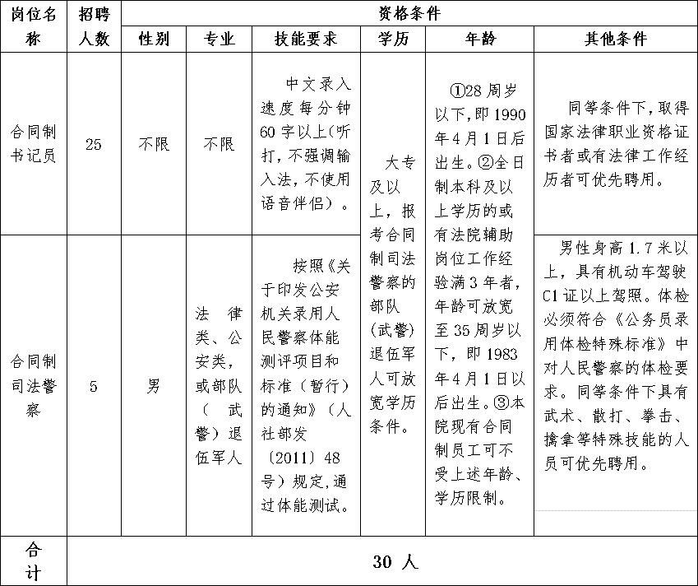
备注：专业参照《江西省2018年度考试录用公务员专业条件设置指导目录》设置。

